7.1 力（限时20分钟）
一、单选题
1. 【A】下列有关力的说法中，正确的是（ ）
A．一个物体也能产生力的作用
B．产生力的两个物体一定发生了相互作用
C．力能脱离物体而存在
D．相互接触的两个物体一定产生力的作用
2. 【A】我们生活中可以见到的几种现象中，物体因为受力而改变运动状态的是（ ）
①用力揉面团，面团形状发生变化②撞击在篮板上的篮球被弹回
③用力握皮球，皮球变瘪了④一阵风把地面上的尘土吹得漫天飞舞
A．①② B．①③ C．③① D．②④
3. 【A】如图所示，使一薄钢条的下端固定，现今分别用大小不同的力去推它，使其发生如图所示的形变，如果F₁=F₃=F₄>F₂，那么，能说明力的作用效果跟力的方向有关的图是（ ）
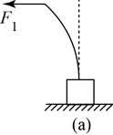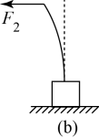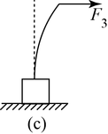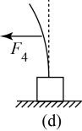
A．图a和图c B．图b 和图d C．图a和图b D．图 a和图d
4. 【A】用绳子系住水桶，手握住绳子从井里提水。桶所受竖直向上的拉力的施力物体是（ ）
A．地球 B．绳子 C．水桶 D．手
5. 【A】如图所示实例中，与另外三个力所产生的作用效果不同的是（ ）
A．压弯的跳板 B．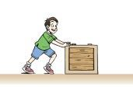人推动箱子
C．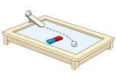磁铁改变小钢球运动轨迹 D．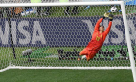守门员抓住球
6. 【B】如图，队员们拿着船桨向后划水，龙舟向前直冲。使龙舟前进的力的施力物体是（ ）
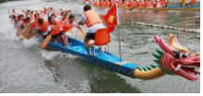
A．水 B．龙舟 C．运动员 D．船桨
二、解答题
7. 【A】2021年4月29日，中国长征五号B遥二运载火箭成功将空间站“天和”核心舱送入预定轨道标志着中国空间站在轨组装建造全面展开。如图所示，火箭点火后向下喷出高温、高压的燃气，燃气推动火箭腾空而起，说明物体间力的作用是 ______，火箭在推力作用下加速上升，说明力可以改变物体的 ______，该力的施力物体是 ______。
8. 【A】小明坐在沙发上，沙发凹下去，这表明力可以改变物体的___________；小明的爸爸坐在同一沙发上，沙发凹陷程度更大，这表明力的___________影响力的作用效果。
9. 【B】在下图中分别画出力的示意图（力的作用点均为A点）。
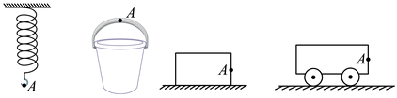
（1）弹簧所受竖直向下的拉力是25N，用力的示意图表示弹簧受的拉力；
（2）用150N的力向上提起一桶水；
（3）用60N的力沿水平方向向左推木箱；
（4）用与地面成30°角的100N的力向右上方拉小车。
10. 【B】力的作用效果与哪些因素有关呢？为了探究这个问题，小明设计了这样的实验思路：用一个弹性较好的钢片固定在桌边，在钢片上用细线挂钩码，通过钢片受力而发生的形变来研究问题．如图所示的是小明设计的实验的几个主要步骤（小明使用的钩码规格相同）．
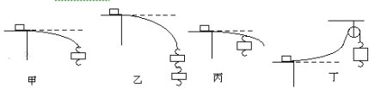
（1）通过甲和丁中钢片的形变程度，可发现：力的作用效果与力的__________有关．
（2）通过比较甲和丙中钢片的形变程度，可发现：力的作用效果与力的_________有关．
（3）在本实验中，小明采用的方法叫做__________法．

7.2 弹力（限时25分钟）
一、单选题
1. 【A】下列现象中，发生了弹性形变的是（ ）
A．橡皮泥上留下漂亮的指印 B．粉笔掉到地上断成两截
C．跳水跳板被运动员压弯 D．饼干一捏变成碎片
2. 【A】下列关于弹力的说法中不正确的是（ ）
A．茶杯对桌面的压力是由于桌面发生形变而产生的
B．两个物体直接接触且发生弹性形变时才会产生弹力
C．弹簧测力计在测量时，可以竖直拉，也可以倾斜着拉
D．弹性限度内，弹簧的伸长量越大，产生的拉力越大
3. 【A】学校物理实验室里，直接用来测量力的仪器是（ ）
A．秒表 B．弹簧测力计 C．天平 D．量筒
4. 【A】下列关于弹簧测力计的说法中，错误的是（ ）
A．用弹簧测力计测力时，被测力的大小应在测力计的测量范围之内
B．用弹簧测力计测力读数时，严格来说应进行估读
C．实际测量力时，测力计内弹簧伸长的方向不一定要与所测力的方向在一条直线上
D．弹簧测力计下悬挂钩码时，钩码对测力计有拉力作用，测力计对钩码也有拉力作用
5. 【A】书放在水平桌面上，书会受到弹力的作用，产生这个弹力的直接原因是（ ）
A．书的形变 B．桌面的形变 C．书和桌面的形变 D．桌面受到的支持力
二、解答题
6. 【A】网球运动员击球瞬间网球迅速被压扁并反弹出去，这说明力既可以改变物体的______，又可以改变物体的______；网球对球拍的压力是由于______（选填“网球”或“球拍”）发生弹性形变而产生的。
7. 【B】弹簧上端被竖直悬挂，下端受2N竖直向下的拉力后，弹簧长度为11cm；下端受4N竖直向下的拉力后，弹簧长度为12cm。在弹性限度内，当弹簧的长度为15cm时，所受拉力为___________N。
8. 【B】同学们准备自己动手制作弹簧测力计，他们选了甲、乙两根规格不同的弹簧进行测试，绘出如图所示的图像，图像中只有OA段和OB段是弹性形变。若要制作精确程度较高的弹簧测力计，应选弹簧_______，若要制作量程较大的弹簧测力计，应选弹簧_______。（选填“甲”、“乙”）
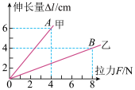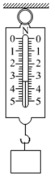

9. 【A】如图所示，该弹簧测力计的分度值为______N，读数为______N。某一弹簧测力计在使用前，指针指在0.3N的刻度上，某同学没有校零，就用该弹簧测力计测一个1.4N的力，测得的结果为______N。
10. 【A】如图中手沿水平方向拉弹簧一端，弹簧伸长。请在O点画出弹簧对手的拉力F的示意图。
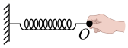
11. 【B】在学习了弹力及弹簧测力计的相关知识后，小红同学发现，弹簧测力计的刻度是均匀的，由此她想探究“弹簧的伸长与所受拉力的关系”，于是她采用了图一的装置进行了探究。
（1）要完成实验，除了需要如图一所示的铁架台，一根两头带钩的弹簧，若干相同的钩码（已知每个钩码重0.5N）以外，还需要的测量仪器是 。
（2）通过实验，小红同学收集了弹簧受到大小不同的拉力F以及所对应的弹簧长度L，并在坐标纸上绘制了图二的图象。分析图象可知：
①该弹簧的原长L₀为 cm，当弹簧受到2N的拉力时，弹簧伸长量△L为 cm；
②可以得到的实验结是 ；
①若用该弹簧制作一只弹簧测力计，其量程是 N。
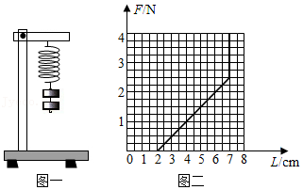
7.3 重力（限时25分钟）
一、单选题
1. 【A】对下列物体所受重力大小的估计符合实际的是（ ）
A．一个鸡蛋的重力约为2N B．一只铅笔的重力约为2N
C．一册物理课本的重力约为25N D．一名中学生的重力约为500N
2. 【A】2020年12月17日，嫦娥五号返回器携带月壤返回地球，经地面工作人员测量，此次带回地球的月壤样品质量共1731g，与在月球上相比，这些样品（ ）
A．质量变大，重力变大 B．质量变小，重力变小
C．质量不变，重力变大 D．质量变大，重力不变
3. 【A】假如失去重力，将会出现的现象是（ ）
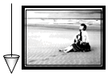
A．人可以正常行走 B．河水不会总向低处流
C．跳水比赛可以正常进行 D．抛出去的物体都会落向地面
二、非选择题
4. 【A】质量是10kg的物体，受到的重力是___________N（g取10N/kg）；在墙上挂图时，可自制一个重锤来检查图是否挂正（如图所示），这是利用了___________。
5. 【A】下列表格是研究物体所受到的重力跟物体质量的关系实验得到的数图据，请分析表中实验数据，写出物体所受到的重力与物体质量的关系式：G=___________________。
m/kg | 1 | 2 | 3 | 4 | 5 | 6
G/N | 9.8 | 19.6 | 29.4 | 39.2 | 49 | 58.8

6. 【A】物体在地球上重90 N，它的质量为_______kg。若物体在星球表面受到的重力是在地球表面的，那么该物体在星球表面受到的重力为_______N，此时它的质量为_______kg。（g取10 N/kg）
7. 【A】如图所示，这是小闽同学投掷出的实心球在空中飞行时的情形，请画出实心球在图示位置时所受力示意图（不计空气阻力）。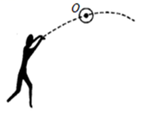
9. 【B】某物理研究性学习小组在探究“物体所受重力大小与物体质量的关系”时，实验记录数据如下表所示，
物体 | 质量m/kg | 重力① | ②
物体1 | 0.1 | 1.0 | 10
物体2 | 0.2 | 2.2 | ③
物体3 | 0.3 | 3.0 | 10
物体4 | 0.4 | 4.0 | 10
（1）在探究过程中，需要使用到的测量工具有电子秤和________________。
（2）根据你的观察，表格中三处空缺的地方应填上①______②______ ③______。
（3）根据表中实验数据，在图中作出G-m的图像______
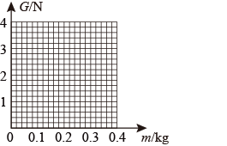
（4）分析表中实验数据及图像，得出可以得出结论__________________________
10. 【B】一位登月宇航员的质量为60千克，已知宇航员在月球表面受到的重力为地球表面的六分之一,g=10N/kg。求：
（1）宇航员在地球表面受到的重力G_{地}；
（2）当他登上月球表面时，他受到的重力G_{月}；
（3）宇航员在月球表面的质量m_{月}。

8.1牛顿第一定律（限时15分钟）
一、单选题
1. 【A】公共汽车遇到紧急情况急刹车，小明从座位上向前冲去。这现象是因为（ ）
A.小明没有坐稳 B.小明没有抓紧扶手 C.小明的座位光滑 D.小明具有惯性
2. 【A】公共汽车在平直的公路上匀速行驶，站在车里的人在水平方向上（ ）
A.受到向前的摩擦力 B.受到向后的摩擦力
C.受到汽车对它的牵引力 D.不受力
3. 【A】关于力和运动的关系，下列说法正确的是（ ）
A.物体受力才会运动 B.力使物体的运动状态发生改变
C.停止用力，物体就会停止 D.力是物体保持静止或匀速直线运动状态的原因
4. 【A】关于物体的惯性，下列说法中正确的是（ ）
A.物体在静止时的惯性比运动时的大 B.物体的惯性随着速度的增大而增大
C.受到的力越大，惯性也越大D.惯性大小跟它的运动状态、受力情况没有关系
5. 【A】 牛顿第一定律是（ ）
A.由科学家的经验得出的 B.通过物理实验直接得到的
C.斜面小车实验做成功后就能够得出的结论
D.在实验基础上经过分析、推理得出的结论
6. 【A】 在行使列车车厢的天花板上悬吊一个小球A，在A的正下方地板上有一点B，如图12-5-1所示，当用剪刀剪断细线，小球A将（ ）
A.落在B点上 B.落在B点的前面 C.落在B点的后面 D.无法确定
7. 【A】正在做曲线运动的物体，若它所受到的外力同时消失，那么它将（ ）
A.物体立即停下来 B.物体继续做曲线运动
C.物体将做匀速直线运动 D.物体将改变运动方向
8. 【A】坐在原来做匀速直线运动的汽车里的人，身体突然向右倾斜，这是（ ）
A.汽车正在加速 B.汽车正在减速 C.汽车正在向左拐弯 D.汽车正在向右拐弯
9. 【B】氢气球用绳子系着一个重物，共同以10 m/s的速度匀速竖直上升，当到达某一个高度时，绳子突然断开，这个重物将（ ）
A.继续上升一段，然后下落 B.立即下落
C.以原来的速度一直上升 D.以上说法都不对
10. 【B】从左向右匀速直线飞行的飞机先后投下两枚炸弹，不计空气阻力，落地前两枚炸弹在空中的位置应如下图中的（ ）
二、填空题
11. 【A】大量可靠的事实为基础，以真实的实验为原型，通过合理的推理得出物理规律。理想实验能深刻地揭示物理规律的本质。如下图所示，是伽利略著名的斜面理想实验，实验设想的步骤有：
①减小第二个斜面的倾角，小球在该斜面上仍然要达到原来的高度。
②两个对接的斜面，让静止的小球沿一个斜面滚下，小球将滚上另一个斜面。
③继续减小第二个斜面的倾角，最后使它成水平面，小球将沿水平面做持续的匀速运动。
④如果没有摩擦，小球将上升到原来释放时的高度。
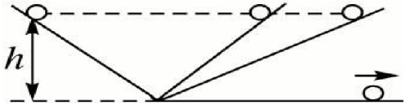
(1)请将上述步骤按照正确的顺序排列_________（只要填写序号）。
(2)在上述设想步骤中，有的属于可靠事实，有的则是理想化的推论。下面关于这些事实和推论的分类正确的是（ ）
A.①是事实，②③④ 是推论 B.②是事实，①③④ 是推论
C.③是事实，①②④ 是推论 D.④是事实，①②③ 是推论
三、简答题
12.【B】 人跑步时，当脚下碰到障碍物时会摔倒，这是为什么？

8.2二力平衡(限时15分钟）
一、单选题
1. 【A】 一个物体在一对平衡力的作用下，在光滑水平面上做匀速直线运动，当这对平衡力突然消失时，则物体（ ）
A．立即停止运动 B．运动速度越来越大
C．速度减小，最后停止 D．仍做匀速直线运动
2. 【A】一个物体受到两个力的作用，这两个力的三要素完全相同，那么这两个力（ ）
A．一定是平衡力 B．一定不是平衡力
C．可能是平衡力 D．条件不足，无法判断
3. 【A】下图中的A、B、C、D分别是用照相机拍摄（每0.1s拍摄一次）的小球在四种不同运动状态下的照片，其中小球受到平衡力作用是( )
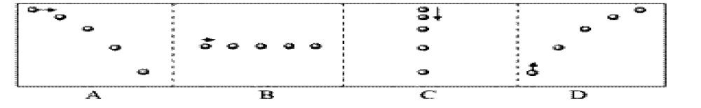
4. 【A】 将文具盒放在水平桌面上，下列几对力中属于平衡力的是( )
A.文具盒受到的重力和桌子对文具盒的支持力
B.文具盒对桌面的压力和桌子对文具盒的支持力
C.文具盒对桌面的压力和桌子受到的支持力
D.文具盒受到的重力和文具盒对桌面的压力
5. 【A】 一个物体放在水平桌面上，下列一对力中是相互作用力的是( )
A.物体受到的重力和物体对水平桌面的压力
B.物体受到的重力和水平桌面对物体的支持力
C.物体受到的支持力和物体对水平桌面的压力
D.桌子受到的重力和物体对水平桌面的压力
6.【A】下列关于力的说法中，正确的是( )
A.力是维持物体运动的原因
B.如果两个力大小相同，方向相反，这两个力一定是平衡力
C.物体运动状态改变时，一定受到力的作用
D.物体在平衡力的作用下一定保持匀速直线运动
二、填空作图题
7. 【A】 起重机的钢丝绳吊着一个重500N的物体，当物体静止时，绳对物体的拉力是________N；当物体匀速上升时，绳对物体的拉力是________N．
8. 【A】 一跳伞运动员和伞总重为700N，张开伞一段时间后以5m／s的速度竖直匀速下降，这时运动员（包括伞）受到的阻力为________N．
9. 【A】请画出图中物体受力的示意图，并分析物体是否受到平衡力，哪一对力是二力平衡。
静止悬挂的电灯 静止在桌面上的茶杯 匀速运动的拖车
三、实验题
10. 【B】在“探究二力平衡的活动中，主要是通过探究力对物体的作用效果来实现探究目的的．如图所示的是可供选择的两种探究方案．
（1）图甲所示的探究方案中研究对象是小卡片，图乙的探究方案中研究对象是________．
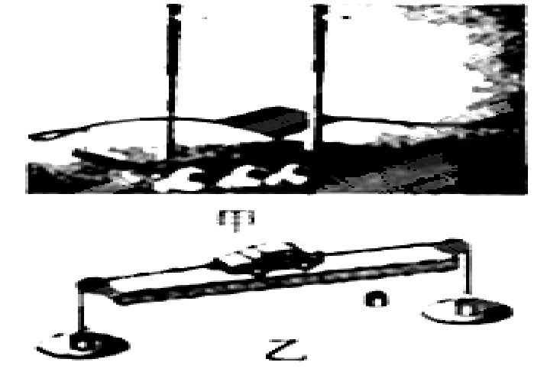
（2）小明选择了图甲所示的探究方案．他将系于小卡片两对角的细线分别跨过左、右支架上的滑轮后，就在两线端挂上钩码．这是用于探究两个力的______和____对物体平衡的影响．
（3）探究活动中还要求把小卡片转过一个角度，然后再松手．这样做的目的是探究不在________上的两个力对物体平衡的影响．
（4）两个探究方案相比较，你认为哪个方案的探究过程对实验结论的影响小一些？为什么？______________________．
四、计算题
11.【A】 一列重1.47×10⁷N的火车在平直轨道上匀速行驶，如果这列火车受到的阻力是车重
的0.02倍，求机车的牵引力多大？

8.3摩擦力
一、单选题
1. 【A】 图所示的四个实例中，目的是为了减小摩擦的是
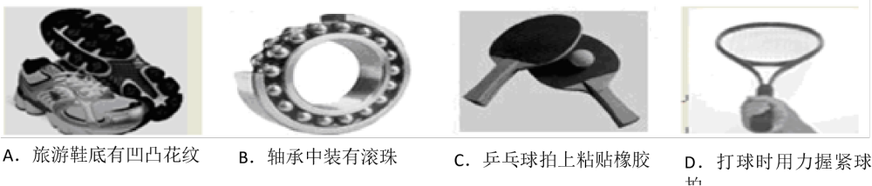
2. 【A】小明在探究“摩擦力的大小与什么因素有关”的实验时，提出了如下四个猜想。根据对本实验的探究，发现其中与实验结论不相符合的是
Ａ．摩擦力的大小可能与接触面的粗糙程度有关
Ｂ．把滑动变为滚动，摩擦力变小
Ｃ．摩擦力的大小可能与物体间接触面积的大小有关
Ｄ．摩擦力的大小可能与接触面上压力的大小有关
3. 【A】 如图用量程为5N的弹簧测力计水平匀速向右拉动木块，弹簧测力计的读数为2N，此时木块受到摩擦力的大小是
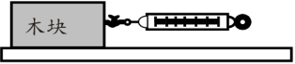
A．1N B．2N C．3N D．5N
4. 【A】以下安全提示中主要考虑摩擦力因素的是：
A．请驾驶员系好安全带 B．天干物燥，注意防火
C．雨天路滑，请小心驾驶 D．在火车站站台上候车的旅客请站在安全线以外
5. 【A】在做“探究滑动摩擦力大小与哪些因素有关”实验时，某同学用弹簧测力计拉着同一木块在水平木板上做匀速直线运动，实验记录如下表。该实验是为了研究滑动摩擦力与下列哪个因素的关系
实验次数 | 木板表面 | 木块放置 | 木块运动的快慢 | 弹簧测力计的示数/N
1 | 较光滑 | 平放 | 很慢 | 1.8
2 | 较光滑 | 平放 | 较慢 | 1.8
3 | 较光滑 | 平放 | 较快 | 1.8
A．接触面压力大小 B．接触面积大小
C．物体的运动速度 D．接触面粗糙程度
6. 【B】 在研究摩擦力时，小明同学用一块各侧面光滑程度完全相同的木块，在同一水平桌面上进行了三次实验。如图所示，当用弹簧测力计水平拉木块做匀速直线运动时，弹簧测力计三次示数F₁、F₂、F₃的大小关系为
A．F₁=F₂＞F₃ B．F₁＞F₂＞F₃ C．F₂＞F₁＞F₃ D．F₁＜F₂=F₃
7. 【A】自行车是我们熟悉的交通工具。从自行车的结构和使用来看，它涉及到不少有关摩擦的知识。以下分析中，正确的是
A．脚踏凹凸不平是通过增大接触面积来增大摩擦的
B．轮胎上制有花纹是通过改变接触面粗糙程度来减小摩擦的
C．在转动的部分加润滑油是通过变滑动为滚动来减小摩擦的
D．刹车时用力捏刹车把是通过增大压力来增大摩擦的
二、填空题
8. 【A】2011年7月3日，万众瞩目的国际马拉松赛在兰州成功举办，这是我国唯一绕黄河而跑的马拉松赛事。运动员在比赛中穿的运动跑鞋的鞋底有较深的花纹，目的是________________。
9. 【A】 汽车超速行驶是造成交通事故的主要原因，快速行驶的汽车紧急刹车时，让车轮停止转动是通过增大 来增大刹车片与刹车盘之间的摩擦；轮胎在路面留下一道痕迹后汽车停下来，这是利用 的方法增大汽车轮胎与地面之间的摩擦．
10. 【B】在“探究摩擦力的大小与哪些因素有关”的实验中，用弹簧测力计匀速拉动物块的三次实验如图所示。比较甲、乙两图可知，摩擦力的大小与 有关；比较 两图可知，摩擦力的大小还与接触面的粗糙程度有关。
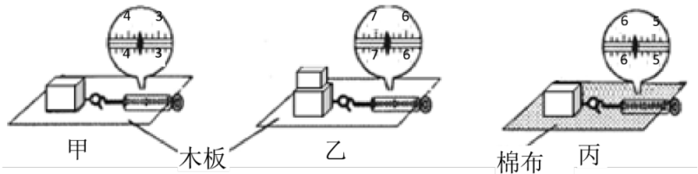
11. 【A】某同学看到家里的书柜门松了，关不紧。他找到一张纸折了几叠后夹在柜门与门框之间，书柜门就关紧了，这主要是通过增加________的方法增大柜门与门框之间的摩擦力。
12. 【B】第十届环青海湖国际公路自行车赛即将举行，假如运动员在比赛过程中“没有了摩擦“，请你发挥想象，自行车会发生什么情况？写出两个合理的猜想。
（1） （2）
三、作图和简答
13.【A】 如图物体A在斜面上匀速下滑，请作出物体A所受斜面摩擦力的示意图。
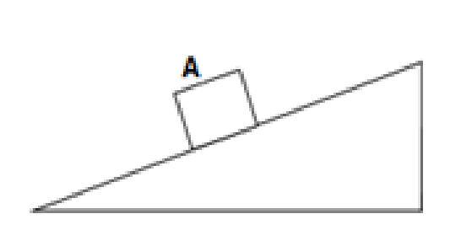
14. 在猪八戒吃西瓜的故事中，猪八戒因踩在自己乱扔的西瓜皮上滑倒了好几次。请你用所学的物理知识解释踩在西瓜皮上比踩在地板上容易打滑的原因。

9.1 压强（限时20分钟）
一、单选题
1. 【A】物体M的重力为G，它在力F的作用下分别静止在如图所示的甲、乙、丙三种情况下，则对支持面压强最小的是（ ）
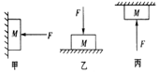
A．甲 B．乙
C．丙 D．一样大
2. 【A】如图甲乙两人在完全相同的沙滩上散步，留下深浅相同，大小不同的脚印，则甲
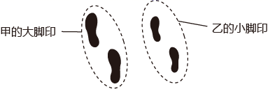
A．所受的重力较大 B．所受的重力和乙相等
C．对沙滩的压强较大 D．对沙滩的压强较小
3. 【B】如图所示，有三个实心圆柱体甲、乙、丙，放在水平地面上，其中甲乙高度相同。乙、丙的底面积相同，三者对地面的压强相等，下列判断正确的是（ ）
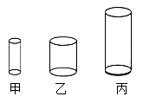
A． ρ_{甲}＝ρ_{乙}＞ρ_{丙} B．ρ_{甲}＝ρ_{乙}＝ρ_{丙}
C．m_{甲}＝m_{乙}=m_{丙} D．m_{甲}＝m_{乙}＞m_{丙}
4. 【A】如图所示的实例中，为了减小压强的是（ ）
A． 盲道上凸起的圆点 B．平板挂车有很多车轮
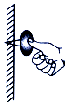
C． 注射器的针头很尖细 D．菜刀刃很锋利
5. 【A】如图所示，图钉尖的面积是10⁻⁷m²，图钉帽的面积是10⁻⁴m²，墙壁表面能承受的最大压强是4×10⁶ Pa．下列说法正确的是（ ）
A. 手指必须用大于0.4N的压力，图顶尖才能进入墙壁
B. 手指必须用大于400N的压力，图顶尖才能进入墙壁
C. 图钉静止时，手对钉帽的压力等于墙对钉尖的支持力
D. 图钉静止时，手对钉帽的压力小于墙对钉尖的支持力
二、非选择题
6. 【B】 少林功夫驰名中外，一武术爱好者在以图中所示的姿势练功时，他对水平地面的压力是由于_______________发生形变而产生的；若他对地面的压强为p，则其中一只脚对地面的压强为_____________。
7. 【A】如图所示，在“探究压力的作用效果与哪些因素有关”的实验中，某同学在透明有机盒内放入一块海绵和砖块进行实验。
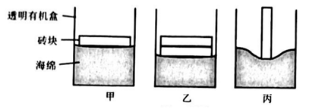
（1） 实验时，他通过观察____________________________来比较砖块对海绵压力的作用效果，这种试验方法叫做___________，采用相同实验方法的其他实验还有__________________________________________________________________________。
（2） 要探究压力的作用效果与压力大小的关系，应选用图中____________两次试验进行比较。
（3） 分析比较图中甲、丙两次实验，可以得出的结论是_____________________________
___________________________________________________________________________

8. 【A】一辆坦克要过一条封冻的河，已知河的冰面所能承受的最大压强是7×10⁴Pa，该坦克的质量为28t，一条履带的面积为3.5m²，坦克能否从冰面上安全通过？

9.2 液体的压强（限时25分钟）
一、单选题
1. 【A】 如图所示，平静的湖中，下列哪处水的压强最小（ ）
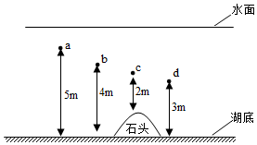
A．a B．b C．c D．d
2. 【A】如图所示，质量和底面积都相同的两个容器，分别装有质量和深度均相等的甲乙两种不同溶液，下列说法正确的是（ ）
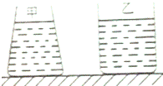
A．甲液体的密度大于乙液体的密度 B．两容器对桌面的压强大小相等
C．两容器底部所受液体的压强大小相等 D．两容器底部所受液体的压力大小相等
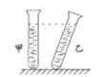
3. 【A】如图所示，向两支同样的试管中注入质量相等的甲、乙两种液体，发现液面在同一水平线上，比较甲、乙两种液体对试管底部的压强（ ）

A．甲大 B．乙大 C．一样大 D．无法确定
4. 【A】下列器材或装置中不是利用连通器原理进行工作的是（ ）
A．喷水枪 B．茶壶 C．船闸 D．锅炉水位
二、非选择题
5. 【A】小明家新购置的房间要装修，从地板到墙上1m处要贴不同颜色的瓷砖，为此要在墙的四周画一水平线。装修师傅用如图所示一根透明的长胶管里装适量的水，先在某一标准1m处一个点A，然后将管的一端放在A，让水面与A始终相平，另一端分别放在墙面不同位置，在水平处定出B、C、D点，用直线将A、B、C、D连起来，便画出这个水平线。
(1)这是运用了______________原理。
(2)若胶管中间某处压瘪了一点，但水仍可流动，将______（填“影响”或“不影响”）水平线的准确程度。
(3)请你举出生活生产中应用相同原理的1个例子：_______________________________
6. 【A】如图甲所示，用微小压强计“探究液体内部压强的特点”。
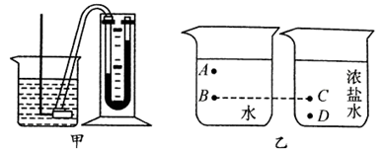
(1)图甲所示压强计在使用前，需观察U形管两侧页面是否相平，要检查装置的气密性。请简述检查气密性的方法：_______________________________________________________。
(2)将探头放在图乙所示液体内部等深的B，C位置，观察到U形管两侧液面的高度差
h_{c___________}h_{b} （选填“＜”“＝”或“＞”），这是为了研究液体压强与液体___________之间的关系。
(3)该同学在实验中发现，在同种液体不同深度处，使用不同的压强计，U形管两侧液面的高度差不完全相同。他认为可能与橡皮膜安装的松紧程度有关，请设计实验证明他的观点。
_____________________________________________________________________________

7. 【B】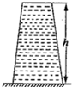
如图所示，重为20N的容器放在水平桌面上，容器容积V=6×10⁻³m³，底面积S=2×10⁻²m²，高h=0.4m．当容器装满水时，（g=10N/kg，ρ_{水}=1.0×10³kg/m³）
求：
（1）水对容器底部的压强．
（2）容器对水平桌面的压强．

9.3 大气压强（限时25分钟）
一、单选题
1. 【A】下列现象中，不属于利用大气压强的是（ ）
A．用注射器把药液注入肌肉 B．茶壶盖上必须留一个小孔
C．用吸管吸饮料 D．活塞式抽水机抽水
2. 【A】概念图或知识树是一种很好的学习方法，某同学学习初三物理时做了教科书《大气压强》一节的概念图，其中四项有下划线的内容中不正确的一项是（ ）
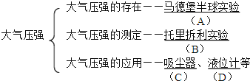
A．A B．B C．C D．D
3. 【A】托里拆利测量大气压强值实验如图所示．当时的大气压强等于多高水银柱所产生的压强？
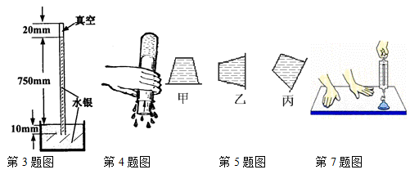
A．750mm B．760mm C．770mm D．780mm
4. 【B】有一个证明大气压存在的实验：如图所示，在大试管里装满水，然后把小试管（小试管的直径略小于大试管）放到大试管中，一起倒过来，这时我们观察到的现象是（ ）
A．水往下流，小试管也一起下落 B．水往下流，小试管却上升
C．水往下流，小试管保持静止 D．水停止流动后，小试管立即下落
二、非选择题
5. 【A】如图所示，将杯子里装满水，用纸片把杯口盖严，用手按住纸片，把杯子倒过来，放手后，纸片不会掉下来，杯子里的水也不会流出来，这表明___________________；如图乙、丙所示位置，纸片将______掉下来（填“会”、“不会”）．说明大气向________都有压强。
6. 【A】小明为了观察大气压随高度的变化，带上一个外壳比较薄而软的空矿泉水瓶，在高山上拧紧瓶盖，使瓶里空气密封，然后坐车从高山上下到海拔很低的山脚，发现瓶子变瘪了。可知：海拔越低，大气压越____________(填“高”或“低)。
(2)较冷的冬天，仍取一个这样的瓶子，在里面装上小半瓶温度较高的热水，立即拧紧瓶盖，使瓶里空气密封，待瓶里热水冷却后，发现瓶子变瘪了。可知：其它条件不变时，温度越低，瓶内气压越________(填“高”或“低)。
7. 【A】如图所示，在“用吸盘测量大气压”的实验中，能够测出的物理量是 、 ，根据公式___________就可粗略算出大气压强的值。
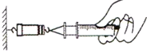
8. 【B】小明利用标有2.5mL的一次性注射器、弹簧测力计、细绳、橡皮帽、等器材，对大气压的值进行测量．
（1）该实验中缺一个器材是_____________。
（2）该实验必须在水平方向上进行测量是为了__________。
（3）下面是记录实验情况的表格，请将其中两项空白处内容补充完整．
大气压力F/N | 注射器容积V/ml | ① _________ | 活塞面积S/cm² | 大气压强p/Pa
7.5 | 2.5 | 4 | 0.625 | ② _________
（4）小明发现，同学们在做此实验时测得的大气压值误差很大，对此小明与同学找出了下列可能的原因：①橡皮帽封住的注射器小孔中有残余气体；②活塞与注射器筒壁间有摩擦；③弹簧测力计的示数没有读准；④活塞与注射器筒壁不完全密封．上述原因可能会使测量值大于真实值的是___________。
A．①③ B．①④ C．②③ D．②④．
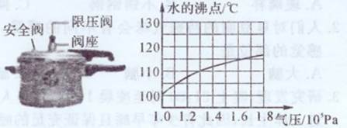
9. 【B】 如图，高压锅是家庭厨房中常见的炊具，利用它可将食物加热到100°C以上，它省时高效，深受消费者欢迎。
(1)小明测得家中高压锅出气孔的横截面积S为12mm² ， 压在出气孔上的限压阀的质量为72g，取g=10N/kg，计算限压阀自重对出气孔处气体所产生的压强。
(2) 当高压锅内气压增大到某一值时，锅内气体就能自动顶开限压阀放气。在外界为标准大气压的环境下，该高压锅内的气体能达到的最大压强是多少？
(3) 对照图所示水的沸点与气压的关系图线，说明利用这种高压锅烧煮食物时，可以达到的最高温度大约是多少？(大气压值取1.0×10⁵ Pa)
9.4 流体压强与流速的关系（限时25分钟）
一、单选题
1. 【A】小明采用“向漏斗口吹气，观察乒乓球状态”的方法探究流速对流体压强的影响
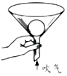 .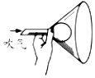 .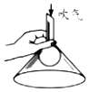 .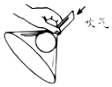
上图四种方案不合理的是( )
A．竖直向上吹气 B．水平向右吹气
C．竖直向下吹气 D．斜向下吹气
2. 【B】物理老师在实验室做“流体压强与流速关系”的演示实验：图甲所示的是由粗细不同的三节塑料管A、B、C连接而成的装置，三节管中分别接有三个相同传感器的探头，传感器与电脑相连。老师将抽气机与C管右端相连后开始抽气，电脑绘制出的三节管中的气体压强随时间变化的p-t图像如图乙所示。则下列描述正确的是（ ）
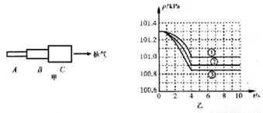
A．抽气过程中，三节管中的气体流速相同 B．实验室的大气压为101．0kPa
C．0～4s，C管中的气体压强变化最大 D．质量变大，重力不变
3. 【A】几十吨重的飞机能够腾空而起，秘密在于机翼。飞机加速起飞过程中，下列说法正确的是( )
A．机翼上下方压强均减小 B．机翼上方压强减小，下方压强不变
C．机翼上下方压强均增大 D．机翼上方压强增大，下方压强减小
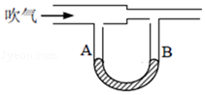
4. 【A】如图所示，将一根玻璃管制成粗细不同的两段，管的下方与一个装有部分水的连通器相通。当从管的一端吹气时，连通器两端A、B液面高度变化情况正确的是（ ）
A .A液面上升 B .A液面下降
C .B液面下降 D .A、B液面高度均不变
二、非选择题
5. 小翠在家装修时发现一个有趣的现象。屋内开着的门，在一阵风吹过，门会关上。这是因为风从门前吹过，门前空气流速__________门后空气流速，门前受到的空气压强________
门后的空气压强，所以门关上。（均选填“大于”“等于”或者“小于”）
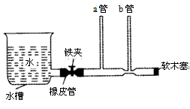
6. 【B】为探究液体的某些性质，小明设计了如图所示的玻璃装置。首先向水槽里灌满水，松开铁夹后，水流入a、b两管，待稳定后，a、b两管中水面高度h_{a}______h_{b}，（填“＞”、“＜”或“＝”），其原因是_________________________________________；随后拔去右端的软木塞，装置中的水立即向外涌出，此时a、b两管中水面高度h_{a’}______h_{b’}，（填“＞”、“＜”或“＝”），其原因是_______________________。
7. 【B】有一个风洞实验室，一架模型飞机固定在托盘测力计上如图所示。
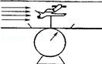
(1) 无风时，托盘测力计示数为15N；当迎面有风吹过时，托盘测力计的示数减小，可以判定飞机受到了一个新的力，我们把这个新的力称为_________力，方向是____________。
(2)下面是某小组研究该力的大小与风速关系的实验数据：

风速/（m/s） | 5 | 10 | 15 | 20 | 25 | 30 | 35
托盘测力计的示数/N | 14.5 | 13.0 | 10.5 | 7.0 | 2.5 | 0 | 0

①根据上面的实验数据可知：飞机受到的这个新的力大小随着风速的增大而___________。由此推测，飞机短距离快速起飞时应该__________（填“顺风或者“逆风”）起飞。
②当风速达到30m/s以上，托盘测力计的示数是0，说明____________________________。

10.1 浮力 （限时20分钟）
一、单选题
1. 【A】下列工业设备或交通工具主要是利用浮力原理的是（ ）
A .轮船 B .船闸 C .飞机 D .滑板车
2. 【A】小明在岸上能够搬动最重为600N的河卵石,那么他能够搬动的水中的河卵石最重为（ ）
A .大于 600N B .等于 600N C .小于 600N D .无法确定
3. 【A】两个物体分别挂在弹簧测力计上,将它们同时浸没到水中,发现两个弹簧测力计的示数不为零,但减小值相同.由此可以判断（ ）
A .两个物体一定处在液体中相同深度 B .两物体所受的浮力相同
C .在水中时,弹簧测力计示数是相同的 D .在空气中,弹簧测力计示数是相同的
4. 【A】将盛有适量水的容器放在水平桌面上,然后把系在弹簧测力计下的铁块慢慢地浸入水中 （水未溢出） , 观察铁块从刚开始浸入水中到完全浸在水中的实验现象, 并对一些物理量做出了如下判断: ①铁块受到的浮力变大; ②弹簧测力计的示数变小; ③桌面受到的压力变大; ④水对容器底部的压强变大.其中正确的是（ )
A . ①② B . ①②③ C . ①②③④ D . ①②④
5. 【B】一长方体铝块，在水里漫漫下沉，下沉过程铝块上表面总保持水平．
（1）当铁块上表面没入水面下沉到某位置时，上表面受到水的压力为14N，下表面受到水的压力为19N；（2）当铁块再下沉到另一更深位置时，上表面受到的压力增大为21N时，下表面受到的压力是（ ）
A. 21 N B. 26 N C. 35 N D. 40N
6. 【B】将一只去盖、去底的饮料瓶的瓶口朝下，把乒乓球（直径略大于瓶口直径）放入瓶内并注水，看到有少量水从瓶口流出，此时乒乓球静止，然后用手堵住瓶口，一会儿乒乓球浮起来了，以下分析正确的是（ ）
A．图中乒乓球静止时没有受到浮力作用
B．图中乒乓球静止时受到的支持力与受到的重力平衡
C．乒乓球上浮过程中，受到的浮力等于受到的重力
D．乒乓球上浮过程中，受到的浮力始终不变
二、非选择题
7. 【A】（1）在图中，重为8牛的小球静止在水面上，画出该球所受的浮力F浮。
如图，装有适量水的杯子静止在斜面上，一个重0.2kg的小球悬浮在水中，请画出小球受到的重力和浮力的示意图，
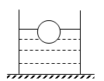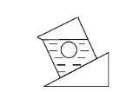
8. 【A】用弹簧测力计在空气中称得一石块重为1N，将石块完全浸入水中，弹簧测力计的示数为0.6N，则石块在水中受到的浮力为 N，浮力的方向____________. 此后，当石块在水中的深度增大时，浮力 ．（填“不变”、“变大”或“变小”）
9. 【B】探究“浮力的大小跟哪些因素有关”的实验
实验器材：体积相同的甲、乙两物体（ρ甲＞ρ乙＞ρ盐水＞ρ水）,弹簧测力计，一杯水，一杯盐水，细绳。
小明利用上述器材完成实验，记录数据如下表：
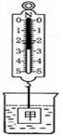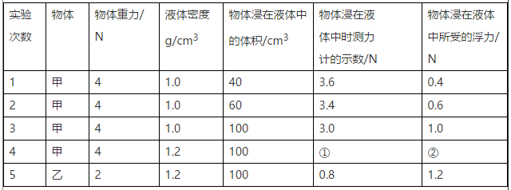
（1）在第4次实验中，弹簧测力计的示数如图所示。这个弹簧测力计的分度值为 N，表格中①的数据为 N，②的数据为 N。
（2）分析比较第1、2、3次实验，能够得到物体在液体中受到的浮力大小与 有关；分析比较第3、4次实验，能够得到物体在液体中受到的浮力大小与 有关。
（3）探究物体在液体中受到的浮力大小与物体本身密度的关系时，应分析比较 两次实验，根据实验数据可知物体在液体中受到的浮力大小与物体密度 （选填 “有关”或“无关”）。
10. 【B】体积为1000cm的正方体石块被浸没在水中，当它受到水向上的压力是20N时，请问它受到水向下的压力是多大，它所受浮力是多大？
10.2 阿基米德原理
一、单选题
1. 【A】跳水运动员入水的过程中，他所受浮力F随深度h变化的关系如图所示，其中正确的是（ ）
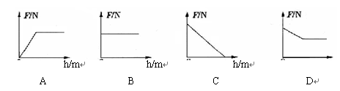
2. 【A】关于物体受到的浮力，下列说法正确的是（ ）
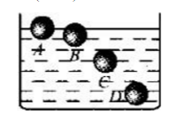
A．漂浮在水面上的物体比沉在水底的物体受到的浮力大
B．物体的密度越大受到的浮力越大
C．浸没水中的物体，随着深度的增加受到的浮力逐渐增大
D．物体排开水的重力越大受到的浮力越大
3. 【A】外形相同的4个小球放入液体中，静止时如图所示，则受到浮力最小的是（ ）
A. A球 B. B球 C. C球 D. 都相等
4. 【A】将重 6N 的物体浸没在装满水的杯中,溢出了 4N 的水,物体受到的浮力是（ ）
A . 10N B . 6N C . 4N D . 2N
5. 【B】根据下面给出的数据,一定能用阿基米德定律计算出浮力大小的一组数据是( )
A．物体体积和液体密度
B．物体体积和物体密度
C．液体密度和物体所在处的深度
D. 液体的密度和物体所排开液体的体积
二、非选择题
6. 【B】甲乙两物体质量之比为3：4，密度之比为1：3，若它们漂浮在某液体中，所受浮力之比为__________；若把它们全部浸没在同种液体中，受到浮力之比为__________．
7. 【A】物体所受的重力是5N，体积是4×10⁻⁴m³，当它浸没在水中时，所受的浮力为________N；浮力和重力的合力为________N，方向__________，物体将会__________（“上浮”、“下沉”或“悬浮”）．
8. 【B】把重17.8N的实心钢球挂在弹簧测力计上，浸没在水中后，弹簧测力计的示数是15.8N，铜球受到的浮力是__________N，铜球的体积是________cm³．
9. 【A】如图所示是小芳同学探究“阿基米德原理”的实验，其中桶A为圆柱形。
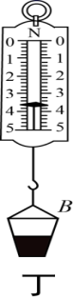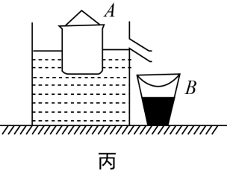
（1）小芳同学用弹簧测力计分别测出了空桶A、B的重力，如图甲、乙所示，则桶A重______N，桶B重______N；
（2）将空桶A轻放入盛满水的溢水杯中，用桶B接住溢出的水，如图丙所示，则空桶A受到的浮力为______N；
（3）测出桶B和溢出水的总重力，如图丁所示，则桶A排开水的重力为______N；
（4）分析以上探究过程可以得到的结论是：浸在液体中的物体受到向上的浮力，浮力的大小等于该物体______。
10. （C）弹簧秤下挂一个物体，在空气中读数是1.65 N，当物体全部浸入水中时，弹簧秤示数是0.9 N．求：
（1）物体受到的浮力；
（2）物体的体积；
（3）物体的密度．

10.3 浮沉条件及应用
一、单选题
1. 【A】将一小木块分别放入盐水、纯水、酒精中漂浮时，木块受到的浮力情况是（ ）
A．在盐水中最大 B．在纯水中最大
C．在酒精中最大 D．在三种液体中一样大
2. 【A】某潜水艇在海面下隐蔽跟踪某个目标,有时要上浮或下潜,但都未露出水面. 若该潜水艇下潜时所受的重力为 G ,浮力为 F ₁ ; 上浮时所受的重力为 G ₂ , 浮力为 F ₂ , 下列对力之间大小关系的判断,正确的是（ ）
A . F ₁=F₂, G ₁>G ₂ B . F ₁=F₂, G ₁=G₂
C . F ₁<F ₂, G ₁=G₂ D . F ₁>G ₁, F ₂<G ₂
4. 【A】将质量相等的甲、乙两个实心球放入足够深的水中,甲球漂浮,乙球下沉到水底.两球静止时所受浮力分别为 F _{甲} 和 F _{乙} ,两球的密度分别为 ρ_{甲} 和 ρ_{乙} ,则（ ）
A . F _{甲} >F _{乙} ; ρ_{甲} <ρ_{乙} B . F _{甲} >F _{乙} ; ρ_{甲} >ρ_{乙}
C . F _{甲} <F _{乙} ; ρ _{甲} <ρ_{乙} D . F _{甲} <F _{乙} ; ρ_{甲} >ρ_{乙}
5. 【A】小瓷碗漂浮在水面上,倾斜后能沉入水底,关于这一情景分析正确的是（ ）
A .小瓷碗能沉入水底是因为它的重力变大了
B .小瓷碗漂浮时受到的浮力等于它的重力
C .小瓷碗浸没时和漂浮时相比所受的浮力变大了
D .小瓷碗浸没后容器底受到水的压强变大了
6. 【C】将一物块轻轻放入盛满水的大烧杯中，静止后有81g水从大烧杯中溢出；将其轻轻放入盛满酒精的大烧杯中，静止后有72g酒精从大烧杯中溢出。已知ρ_{精}=0.8×10³kg/m³,则物块在水中的状态及物块的密度是（ ）
A．悬浮 1.0×10³kg/m³ B．漂浮 0.92×10³kg/m³
C．下沉 1.2×10³kg/m³ D．漂浮 0.90×10³kg/m³
二、非选择题
7. 【A】一艘轮船从海里驶入河里，它受到的重力大小________，它受到的浮力_______，它排开水的体积________（填“变大”、“变小”或“不变”），船要_______一些（填“上浮”、或“下沉”）。
8. 【A】将体积是200cm3，质量是100g的空心铁球置入深水中，放手后，该铁球将_______
9.【A】一艘船的质量为5×105t，最大载重量是1.3×106t，则它满载时的排水量为________t，受到的浮力是________N，如果卸下2×105t的货物，它受到的浮力为________N。(g取10N/kg)
10. 【C】在水中放入质量为3kg的木块，木块静止时有体积浸入水中。求：
（1）木块静止时所受的浮力。
（2）木块的密度。

11.3功(限时20分钟）
一、单选题
1.【A】你使用的物理新课本从桌面滑落到地面上，估计重力对课本所做的功最接近（ ）
A. 0.2焦 B. 2焦 C. 2焦 D. 200焦
2. 【A】小明用100N的力踢一个重5N的足球，球离脚后在水平草地上向前滚动了20m．在球滚动的过程中（ ）
A. 小明对足球做功2000J B. 重力对足球做功100J
C. 小明对足球做功2100J D. 小明和重力对足球做功都是0J
3. 【A】用20N的水平推力推着50N的购物小车，在水平地面前进10m，则推力和重力做的功分别是（ ）
A. 200J，500J B. 0J，500J C. 200J，0J D. 0J，0J
4. 【A】如图所示，在电梯里，一名背书包的学生在随着电梯匀速上升的过程中，以下说法正确的是（ ）
A. 相对于地面学生是静止的 B. 学生的运动状态发生了变化
C. 学生对书包做了功 D. 学生所受到的重力和她对电梯的压力是一对平衡力
5. 【A】下列实例中，人对物体做功的是（ ）
A. 学生背着书包在水平路面上匀速前进 B. 人推车，车未动
C. 足球被踢后，在草地上滚动一段距离 D. 奶奶提着鸡蛋上楼
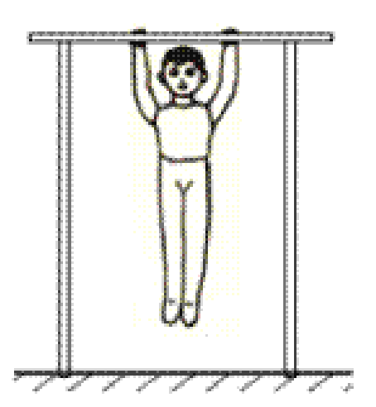
6. 【B】如图所示，要粗测小明同学做“引体向上”时所做的功。下面所列物理量中，不需要测量的是（ ）
A. 他的质量 B. 单杠的高度
C. 每次身体上升的高度 D. 以上都需要测量
7. 【A】一个人用同样大小的水平方向的力拉着木箱，分别在光滑和粗糙两种水平地面上前进相同的距离，关于拉力所做的功，下列说法中正确的是 （ ）
A. 粗糙地面上做功较多 B. 在光滑地面上做功较多
C. 两次做功一样多 D. 条件不够，无法比较两次做功的多少
8. 【B】如图是小明自制的弹弓，小明站在楼上用20N的力将弹弓的橡皮筋拉伸15cm，将质量为20g的小石块沿水平方向射出20m，弹弓距离地面的高度为7m，关于此过程说法正确的是 （）
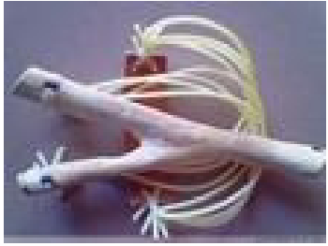
A. 橡皮筋弹射石块时，对石块做的功为3J B. 橡皮筋弹射石块时，对石块做的功为400J
C. 橡皮筋对石块没有做功 D. 石块下落过程中，重力做功为1.4J
二、解答题
9. 【A】小茜和胖胖体重分别为400N和700N，教学楼每层高度为3m，小茜从一楼上到五楼，胖胖从一楼上到三楼．则两人相比小茜克服重力做功较________ ．
10. 【B】如图甲所示，水平地面上的一物体，受到方向不变的水平推力F的作用。F的大小与时间t的关系和物体速度v与时间t的关系，如图乙所示．第6s末到第9s末，物体受到地面对它的摩擦力为________N,推力做的功是________ J．
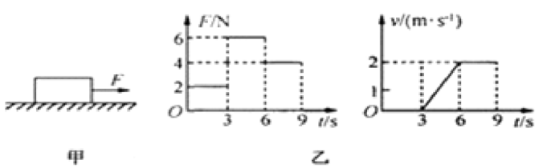
11. 【B】如图所示，一块质量为0.2kg的铁块被吸附在竖直放置且足够长的磁性平板上，在竖直方向上拉力F=3N的作用下向上运动，铁块运动速度v与时间t的关系图象如图乙所示。则铁块受到的摩擦力为________N，0～6s内拉力F做的功是________J（取g=10N/kg）
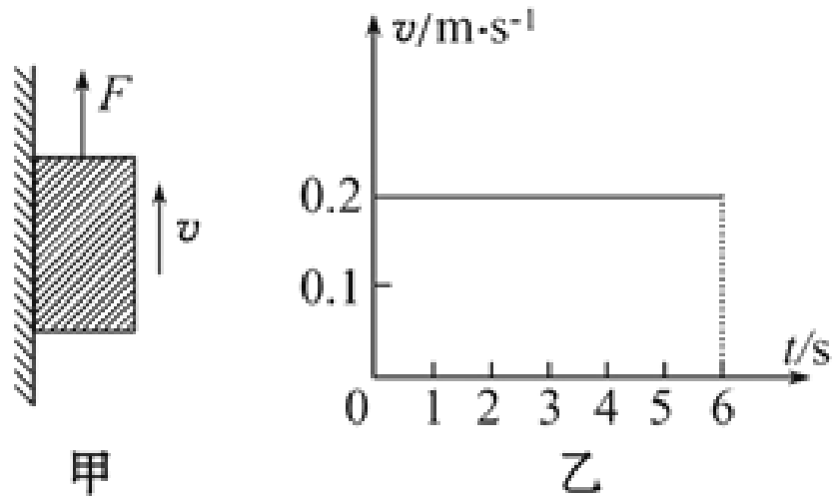
三、计算题
12. 【A】抽水机把10m的水从矿井抽到地面，做了4.9×10⁶J的功，这个矿井有多深？

11.3 动能 11.4机械能及其转化(限时20分钟）
一、单选题
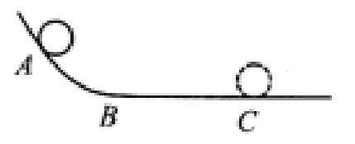
1. 【A】如图所示的光滑轨道，BC为水平面，小球从A点静止释放运动到C点的过程中，小球的动能和重力势能的变化情况是（ ）
A. A到B小球的重力势变 B. A到B小球的动能减少
C. B到C小球的重力势能增大 D. B到C小球的动能不变
2. 【A】用电梯往高处搬运货箱．当货箱随着电梯一同匀速上升时，货箱的（ ）
A. 动能变小，重力势能变小 B. 动能变小，重力势能变大
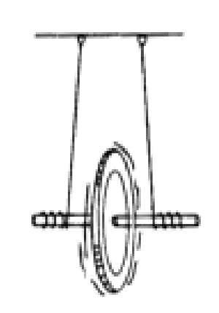
C. 动能不变，重力势能变小 D. 动能不变，重力势能变大
3. 【A】如图所示，盛有水的小车在光滑的水平面上作匀速直线运动，现打开小车底部的排水孔，排出车内的水。则在排水过程中，对小车的运动速度、小车和车内剩下水的动能的变化，其中正确的是（ ）
A.速度增加、动能不变 B.速度不变、动能减少
C.速度增加、动能减少 D.速度减少、动能减少
4. 【A】如图所示，滚摆在下降的过程中越转越快，它在下降过程中（ ）
A. 动能增加，势能增加 B. 动能增加，势能减少
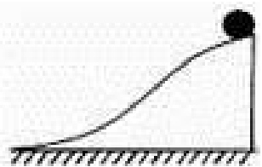
C. 动能减少，势能减少 D. 动能减少，势能增加
5. 【A】如图所示，一个小球由静止从光滑曲面的顶端自由滑下，若它在顶端的重力势能为100J，高度为10m，则滑到底端的动能是（ ）
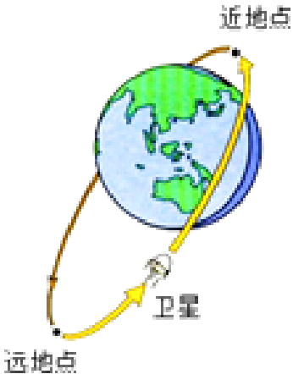
A.100J B.90J C.105J D.110J
6. 【A】 打桩机的重锤自由下落时，它的（ ）
A.动能不变，势能不变 B.动能增大，势能不变
C.动能增大，势能减小 D.动能减小，势能增大
7. 【A】如图所示，已知人造地球卫星绕地球运行的轨道是椭圆形的，有一近地点和远地点,下面关于卫星的说法正确的是（ ）
A.当卫星从远地点向近地点运动时，速度变大,动能变大；
B.当卫星从近地点向远地点运动时，速度变大，动能变大；
C.当卫星在远地点时，动能最大，重力势能最小
D.当卫星在近地点时，动能最小，重力势能最大
8. 【A】 修建水电站，要选择合适的地方筑坝蓄水，水从高处向下泄落，冲击水轮机的叶轮，带动发电机发电 . 在这个过程中，能量的转化顺序（ ）
A. 势能—电能—动能 B. 势能—动能—电能
C. 电能—动能—势能 D. 动能—势能—电能
9. 【A】如图，我国空中加油机正在给歼敌10战斗机加油过程中，若战斗机的高度和速度不变，则战斗机的（ ）
A. 动能增加，势能减小，机械能不变 B. 动能不变，势能不变，机械能不变
C. 动能减小，势能不变，机械能减小 D. 动能增加，势能增加，机械能增加
10. 【B】把篮球抛向空中，忽略空气阻力，如图所示的哪一幅图象能正确反映球离手后至落回地面前，机械能E与篮球离地高度h的关系（ ）
A. 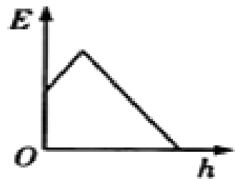 B. 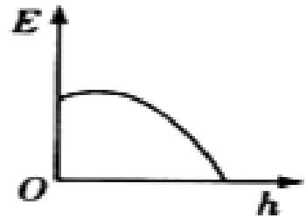 C. 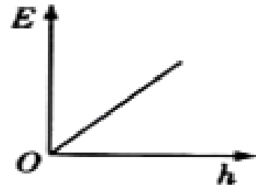 D. 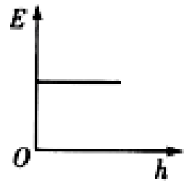
二、实验探究题
11. 【B】为了模拟研究汽车超载和超速带来的安全隐患,小谢同学设计了如图所示的探究实验:将A、B、C三个小球先后从同一装置高分别为hA、hB、hC的位置滚下(mA=mB<mC,hA=hC>hB),推动小木块运动一段距离后静止.请你根据生活经验和所学的物理探究方法,回答以下问题:
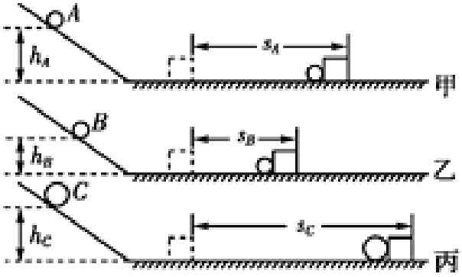
（1）在图甲和图丙实验中,A球、C球刚滚到水平面时的速度________.小球推动小木块运动的距离越大,安全隐患________.用来研究超载安全隐患时,我们应选择________、________两个图所示实验进行比较.
（2）用来研究超速安全隐患时,我们应选择________、________两个图所示实验进行比较.
12. 【A】小明猜想物体的重力势能大小可能与物体的质量及被举的高度有关．为了验证自己的猜想，他进行了如下实验，让两个不同质量的锥子分别在两个不同高度自由下落，扎到下方四本相同的旧书上，书因此被扎出孔，分析这些被扎孔的不同，如图所示．
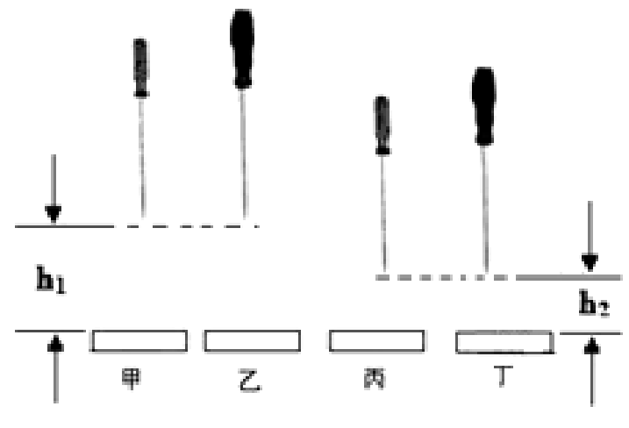
（1）若比较甲和乙，这是通过控制____不变，来探究重力势能的大小与_____的关系；
（2）在（1）中，小明不仅比较了甲、乙，还比较了丙、丁，他这样做的目的是________．
（3）小明设想了以下两种方案来判断物体重力势能的大小，你认为最佳的一种是（ ）
A. 测出书上被扎孔的深度； B. 数出被扎孔的纸的页数．

13.【B】 小江同学利用一个弹珠、三根材料和厚度相同、长宽不同的橡皮条，探究橡皮条的弹性势能与长度、宽度的关系．他依次将橡皮条固定在弹弓上，如图所示，在弹性范围内，拉伸相同的伸长量，将弹珠在同一位置沿水平方向弹射出去，测得弹射的水平距离，数据如下表：
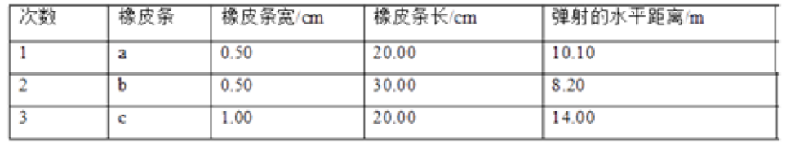
请回答以下问题：
（1）实验中，是通过比较________来间接反映橡皮条的弹性势能大小；
（2）比较第1次和第2次实验可知，拉伸相同的伸长量，橡皮条的弹性势能与橡皮条的________有关；
（3）比较第1次和第3次实验可知，拉伸相同的伸长量，橡皮条的弹性势能还与橡皮条的________有关；
（4）用同种材料同厚度的橡皮条，拉伸相同的伸长量，弹性势能最大的橡皮条是
A. 窄而长的 B. 宽而长的 C. 窄而短的 D. 宽而短的．

12.1 杠杆（限时20分钟）
一、选择题
1. 【A】如图所示，在处于水平平衡的杠杆上A点，挂4个钩码（所有钩码都是相同的），若使杠杆在水平位置保持平衡，需要在B点挂几个钩码（ ）
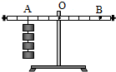
A．1个 B．2个 C．3个 D．4个
2. 【A】以下装置中，利用杠杆平衡原理的是（ ）
A．斜面 B．液压机 C．天平 D．连通器
3. 【B】如图所示，杠杆处于平衡状态，若在两边的钩码下面，各加一个同样的钩码，则
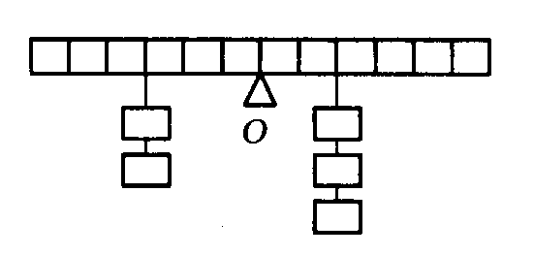
A.杠杆仍保持平衡 B.杠杆左端下降
C.杠杆右端下降 D.无法判断
4. 【A】关于杠杆，下列说法正确的是（ ）
A．杠杆只有静止在水平位置才是平衡
B．杠杆平衡时，作用在杠杆上的两个力一定在支点的两侧
C．杠杆一定有支点 D．杠杆一定是直的
5.【B】5Ｎ的动力F1和15Ｎ的阻力F2作用在同一杠杆上,杠杆达到平衡,则动力臂L1与阻力臂L2之比为（ ）
A．1∶1 B．10∶1 C．1∶10 D．无法比较
6. 【B】 如图所示，8个质量相等的钩码挂在杠杆的两边，每边4个，要使杠杆平衡，下列方法中，可选用的是（ ）
A．左边拿去一个钩码B．右边拿去一个钩码
C．左边拿去一个钩码，右边拿去两个钩码
D．左边拿去两个钩码，右边拿去一个钩码
7. 【A】 简单机械在日常生活中应用十分广泛，下列图中属于费力杠杆的是（ ）
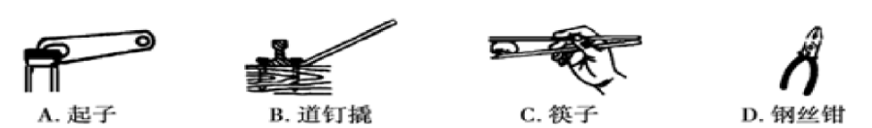
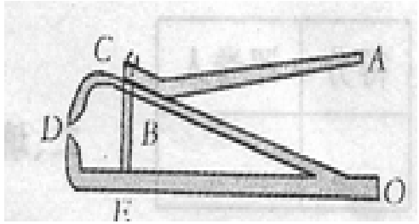
8. 观察所示的指甲刀的结构图，其中分析正确的是（ ）

A．一个杠杆，且是省力杠杆 B．两个杠杆，一个省力杠杆，一个费力杠杆
C．三个杠杆，一个省力杠杆，两个费力杠杆
D．三个杠杆，一个费力杠杆，两个省力杠杆
二、作图
9. 【A】 画出图中力F的力臂：（每空5分）
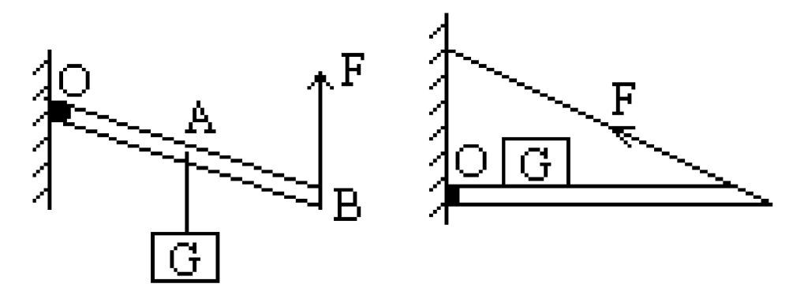
三、实验题
10. 【A】 在“探究杠杆平衡条件”的实验中，先把杠杆的中点支在支架上，杠杆停在如图18-甲所示的位置，此时杠杆处于 (填“平衡”或“不平衡”)状态．为了使杠杆在水平位置平衡，可以调节右端的平衡螺母，使它向 (填“左”或“右”)移动．在杠杆上挂2N的重物，如图18一乙所示，杠杆静止时弹簧秤的示数为 N，将所挂的重物往左移1格，杠杆重新平衡后，弹簧称的示数会 (填“变大”、“变小”或“不变”)．
11 .【b】在探究“杠杆的平衡条件”实验中，所用的实验器材有杠杆、支架、刻度尺、细线、质量相同的钩码若干。
(1)将杠杆装在支架上，发现杠杆右端下沉，如果将杠杆右侧的平衡螺母向左调到头了，杠杆右端仍下沉，此时应将杠杆左侧的平衡螺母向_______调，直到杠杆在水平位置平衡为止。
(2)某同学进行正确的实验操作后，得到的数据为F₁=6N、l₁=20cm、F₂=4N和l₂=30cm。该同学根据这些数据能否得出探究结论?____ _____。
理由是：_________________ ___。
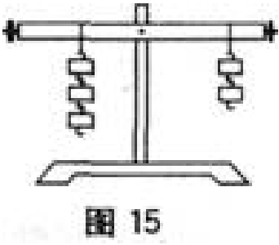
(3)使杠杆在倾斜一定角度的位置做实验，也能得出杠杆平衡条件。这种实验方案与杠杆在水平位置做实验的方案相比较，你认为哪种实验方案好？____ _____理由是：__________________ __________。
(4)如图15所示，杠杆在水平位置平衡。如果在两侧钩码下再各挂一个相同的钩码，则杠杆_________端将下沉。
12.2 滑轮(限时20分钟）
一、选择题
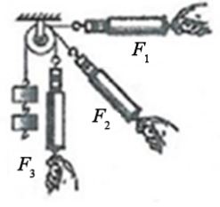
1. 【A】在研究定滑轮时，做的实验如图所示，弹簧测力计示数分别为F₁、F₂、F₃，则三个力的大小关系是（ ）
A．F₁最大 B．F₂最大 C．F₃最大 D．三者一样大
2. 【A】用图中的装置来提升重物，既省力又改变力的方向为（ ）
A．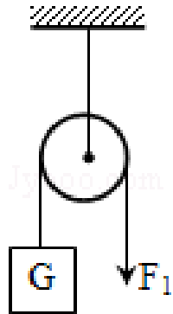 B．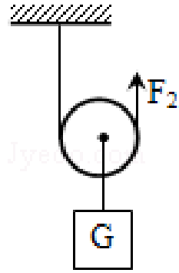 C．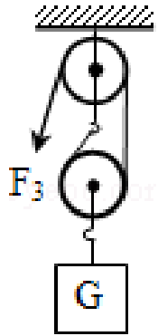 D．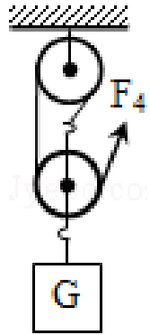

3. 【A】利用两个滑轮提升同一重物，滑轮重、绳重、摩擦力均不计，下图的几种组合中，最省力的组合是（ ）
A．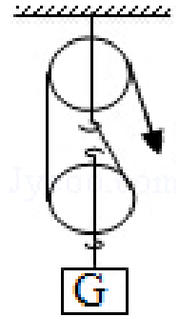 B．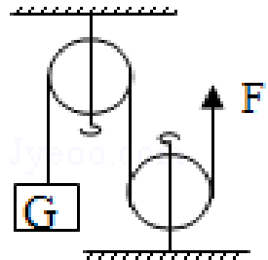 C．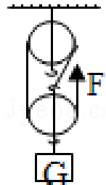 D．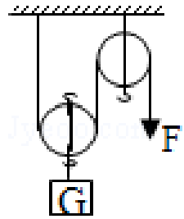

4. 【B】如图所示，用三个滑轮分别拉同一个物体，沿同一水平面做匀速直线运动，所用的拉力分别是F1、F2、F3，比较它们的大小应是（ ）
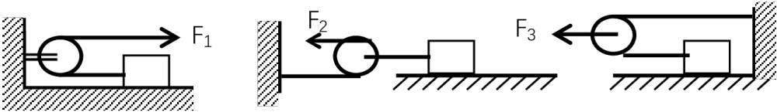
A、F1＞F2＞F3 B、F1＜F2＜F3 C、F2＞F1＞F3 D、F2＜F1＜F3
5. 【A】日常生活或生产实践中使用的机械，能抽象为斜面的是（ ）
A．汽车方向盘 B．辘轳 C．盘山公路 D．铁葫芦
6. 【B】工人们为了搬运一个笨重的机器进入厂房，某工人设计了如图所示的四种方案（机器下方的小圆表示并排放置的圆形钢管的截面）。其中最省力的方案是（ ）
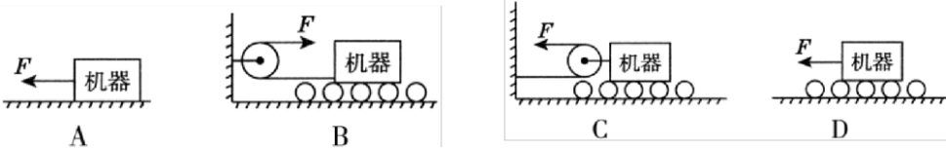
7.【C】如图所示，弹簧测力计和细线的重力不计，一切摩擦不计，重物的重力G=10N，则弹簧测力计A和B的读数分别为（ ）
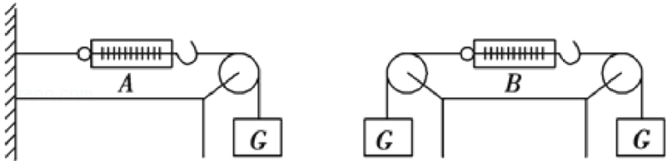
A．10N，20N B．10N，10N C．10N，0 D．0，0
二、作图题
8.【B】 如图所示，某人使用滑轮组提升重物，请你画出他使用滑轮组最省力的绕法。

9. 【B】如图所示，某人站在A处用一根绳子和两个滑轮提起物体B，画出最省力的绕线。
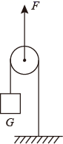
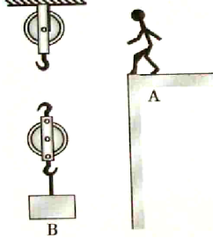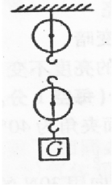
三、填空题
10. 【A】如图所示，动滑轮重为50牛顿，绳重和摩擦不计，人对绳子的拉力是260N，则物重是 N；若重物上升的高度是0.2m，则绳子自由端下降 m。
11. 【A】在水平桌面上放一个200N的重物，现用如图2所示装置将物体匀速拉动，物体与桌面的摩擦力是48N，不考虑滑轮重力和滑轮与绳间摩擦，水平拉力 F为______N 。若绳子自由端移动速度为0.6m/s，则物体移动速度为 。
四、计算题（10分）
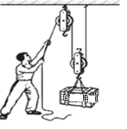
12. 【A】用如图所示的滑轮组匀速提升重物，不计绳重和摩擦，物体重100N，动滑轮重20N，在10s内物体被提升了2m．
求：（1）拉力F的大小是多少？（2）拉力F的功率是多少？

12.3机械效率(限时20分钟）
一、单选题
1.【A】水桶掉进水里，打捞时桶里带些水，下列所述中属于有用功的是
A．把桶中水提高做的功 B．把桶提高做的功
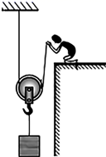
C．提整个桶做的功 D．手对绳子拉力做的功
2.【B】如图所示，小桂利用动滑轮竖直匀速提升木箱。以下做法可以提高动滑轮机械效率的是（ ）
A．适当减小木箱重力 B．增大木箱上升高度
C．增大提升木箱的速度 D．换用质量较小的动滑轮
3.【B】如图所示，工人师傅要将重为1000N的木箱拉到1.5m高的车厢里，他将一块5m长的木板搁在地面与车厢之间构成斜面，然后站在车上用400N的拉力将物体从斜面底端匀速拉到车厢里，则下列说法中正确的是（ ）
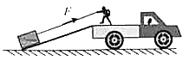
A．工人所做的总功为5000J
B．工人所做的有用功为2000J
C．斜面的机械效率为75%
D．物体和斜面之间的摩擦力为400N
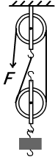
4.【B】用如图所示的滑轮组把重100N的物体匀速提升0.5m，所用的拉力是80N，下列说法正确的 （ ）

A．总功是50J，有用功是80J
B．有用功是50J，额外功是20J
C．总功是100J，有用功是80J
D．总功是80J，机械效率是62.5%
5.【A】施工工地上，一个滑轮组经改进后提高了机械效率，用它把同一物体速提升同样的高度改进后和改进前相比较 （ ）
A．总功不变，有用功增加了 B．总功不变，额外功减少了
C．有用功不变，总功减少了 D．做的有用功减少了
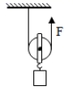
6.【B】在一次提升重物的过程中，工人利用了如图所示的简单机械。若工人用400N的拉力F将重为600N的重物在10s 内匀速提高了3m，则下列判断正确的是（ ）
A．工人做的有用功为1200J B．滑轮重为100N
C．工人做功的功率为180W D．滑轮的机械效率为75%
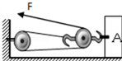
7【C】.如图所示，A物体受到的重力是100 N，在拉力F的作用下，能以0.2 m/s的速度在水平地面上向左匀速直线运动。已知拉力F=5 N，滑轮组的机械效率为80%，则下列说法不正确的是
A．拉力F的功率是1 W
B．2 s内绳子自由端移动的距离是1.2 m
C．5 s内拉力F所做功的大小是15 J
- 物体A受到水平地面的摩擦力大小是12 N
- 实验题
8.【B】.小明在“测滑轮组机械效率”的实验中，用如图甲所示的滑轮组进行了三次实验，实验数据如下表：
实验次数 | 物重G/N | 物体上升的高度h/cm | 测力计的示数F/N | 测力计移动的距离s/cm
1 | 2 | 2 | 1 | 6
2 | 2 | 4 | 1 | 10
3 | 2 | 6 | 1 | 18
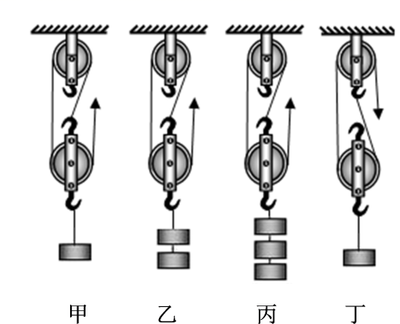
（1）实验中要竖直向上________缓慢拉动弹簧测力计；
（2）表中实验次数________中有一个数据的记录是错误的，改正后计算其机械效率为________。分析表中数据可以得出：滑轮组的机械效率与___________无关。
（3）小红在小明实验的基础上设计出了乙、丙、丁三组实验，如图所示。
①小红设计乙、丙两次实验目的是为了探究滑轮组机械效率和___________的关系；
②小红在测量中发现丙、丁两次实验测量结果不同，因而得出：滑轮组的机械效率和滑轮组的绕线方式有关，你认为她的结论是___________（填“正确”或“错误”）的，你的理由是_________。
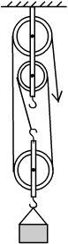
9.【B】用图所示装置提升重为900牛的物体A，加在绳自由端的拉力大小为400牛时恰好可以使物体匀速上升．求：
（1）求此时滑轮组的机械效率；
（2）若不计绳重和摩擦，求动滑轮的重；
（3）若提升的重物改为1200牛，此时滑轮组的机械效率又为多少？
（4）在（3）问中需要在绳自由端加多大的拉力才能将物体匀速拉起？

